
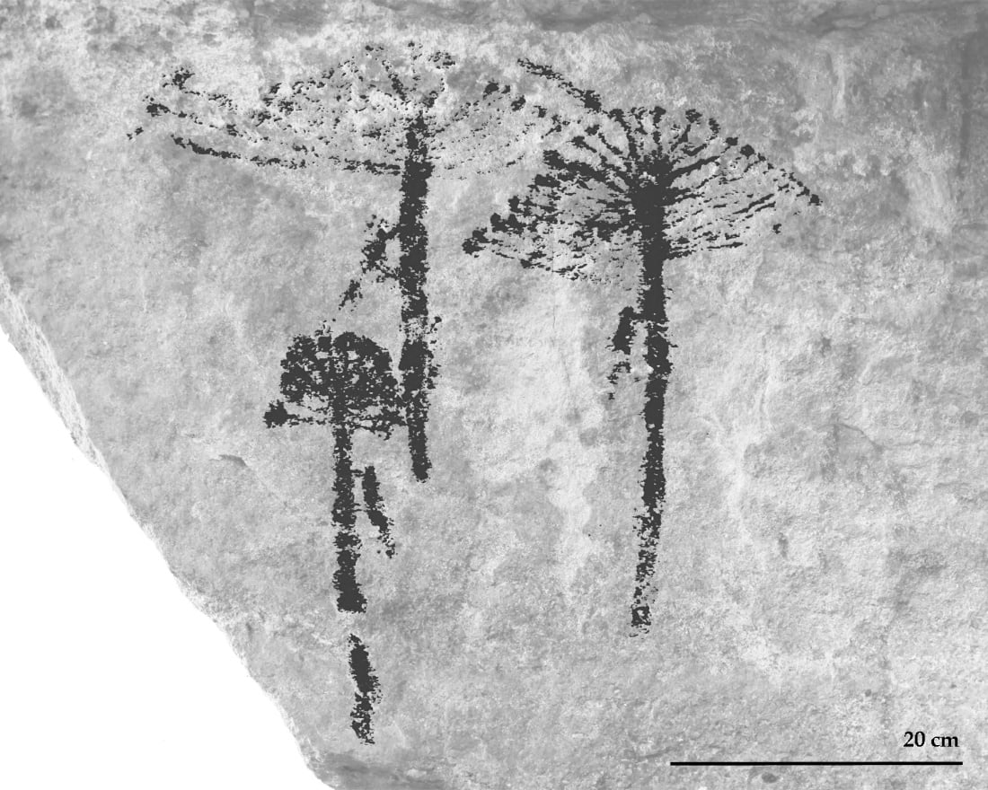
Hino Municipal de Curitiba*
SÍMBOLOS MUNICIPAIS DE CURITIBA

MEU DIÁRIO DE PESQUISA – 3.º ANO
Letra: Ciro Silva
Música: Bento Mossurunga
I
Cidade linda e amorosa da terra de Guairacá.
Jardim luz, cheio de rosa Capital do Paraná.
Pela ridente paisagem
Pela riqueza que encerra,
Curitiba tem a imagem
Dum paraíso na terra.
II
Viver nela é um privilégio
Que goza quem n’ela está.
Jardim luz, cheio de rosa.
Capital do Paraná.
Pérola deste planalto
Toda faceira e bonita.
Na riqueza e na opulência
Vive, resplande, palpita
III

Subindo pela colina
Altiva sempre será.
Jardim luz cheio de rosa
Coração do Paraná.
Salve! cidade querida
Glória de heróis fundadores.
Curitiba, linda jóia
Feita de luz e de flores.

*Ortografia original presente na lei municipal n.º 2.330 de 11 de maio de 1967.
Fonte da imagem disponível em: https://www.gupe.org.br/assets/uploads/blog/66d47-primeiro-registro-de-arte-rupestre-com-representacoes-de-araucaria-angustifolia-sul-do-brasil.pdf. Acesso em: 23 jul. 2025.
ISTO ME FAZ LEMBRAR CURITIBA...

SUA ESCOLA: __________________________________________

SEU NOME: ____________________________________________

SUA TURMA: ___________________________________________

PENSE EM ALGO QUE TE REPRESENTE OU QUE VOCÊ GOSTE MUITO! PODE SER UM ANIMAL, UM OBJETO, UMA COR OU ATÉ UMA COMIDA FAVORITA. AGORA, DESENHE ISSO NO ESPAÇO ABAIXO!

PARA COMEÇAR, IMAGINE QUE VOCÊ ESTAVA ASSISTINDO A UM VÍDEO SOBRE CURITIBA. CIRCULE AS IMAGENS QUE VOCÊ ACHA QUE APARECERIAM NESSE VÍDEO!
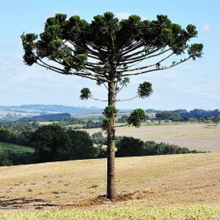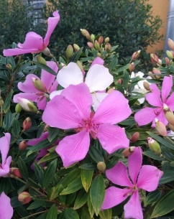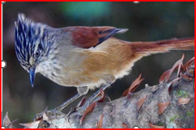
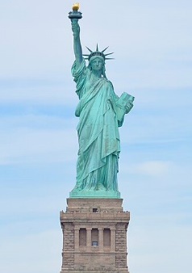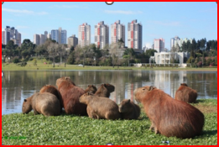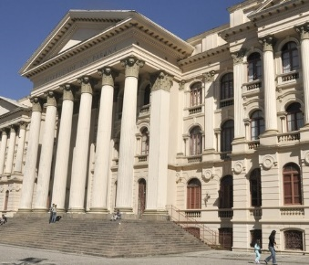
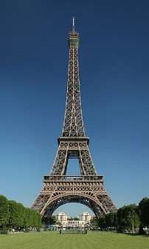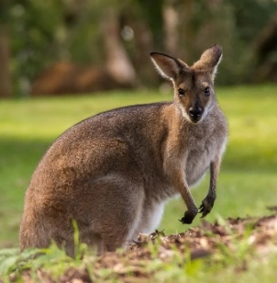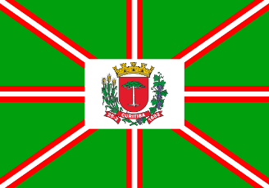
Fonte das imagens: Araucária: Disponível em: https://novamata.org/especie/araucaria/. Acesso em: 03 jun. 2025. Pássaro: Fonte: Raphael Sobania/PMC (2025). Flores: Fonte: SME (2025). Disponível em: https://www.curitiba.pr.leg.br/informacao/nossa-memoria/simbolos-de-curitiba. Acesso em: 30 jun. 2025. Estátua da Liberdade: https://pt.wikipedia.org/wiki/Est%C3%A1tua_da_Liberdade. Capivaras: Bill Machado/ Curitiba histórica (2020). Disponível em: curitibahistorica.com.br/publicacoes/86/as-capivaras-do-barigui. Acesso em: 21 ago. 2025. UFPR: Adaptado de: https://www.curitiba.pr.leg.br/informacao/nossa-memoria/simbolos-de-curitiba. Acesso em: 30 jun. 2025. Torre Eiffel: https://pt.wikipedia.org/wiki/Torre_Eiffel. Canguru: https://pxhere.com/pt/photo/1606606. Acesso em: 04 ago. 2025. Bandeira: Disponível em: https://www.curitiba.pr.leg.br/informacao/nossa-memoria/simbolos-de-curitiba. Acesso em: 30 jul. 2025.

UMA COISA QUE LEMBRA MUITO NOSSA CIDADE É QUE ELA TEM MUITOS PARQUES, E VÁRIOS DELES ABRIGAM DIVERSOS ANIMAIS. MAS TEM UM DESSES BICHOS QUE É MUITO QUERIDO DOS CURITIBANOS. VOCÊ SABE QUAL É ELE?
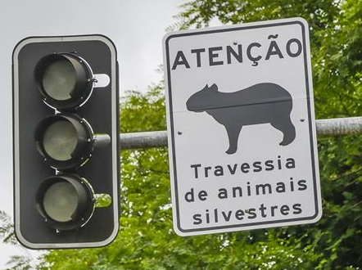

AÍ VAI UMA DICA:

Fonte:Pedro Ribas/SMCS (2021).

SABE DE QUAL ANIMAL VAMOS FALAR? ESCREVA NOS QUADRINHOS!

ISSO MESMO! ESTAMOS FALANDO DELAS, AS QUERIDINHAS DE CURITIBA, AS CAPIVARAS!
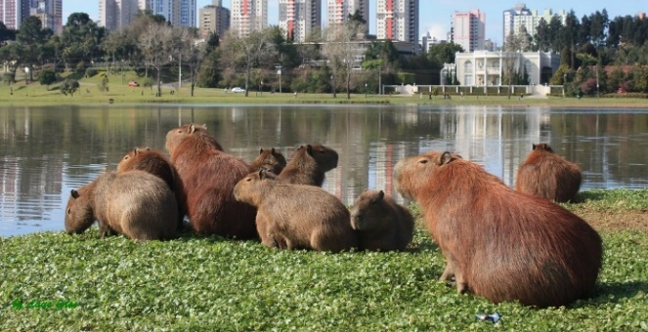

Fonte: Bill Machado/ Curitiba histórica (2020). Disponível em: curitibahistorica.com.br/ publicacoes/ 86/as-capivaras-do-barigui. Acesso em: 21 ago. 2025.

ELAS SÃO TÃO SIGNIFICATIVAS PARA CURITIBA QUE ATÉ JÁ VIRARAM OBRAS DE ARTE EM 2016, VEJA:

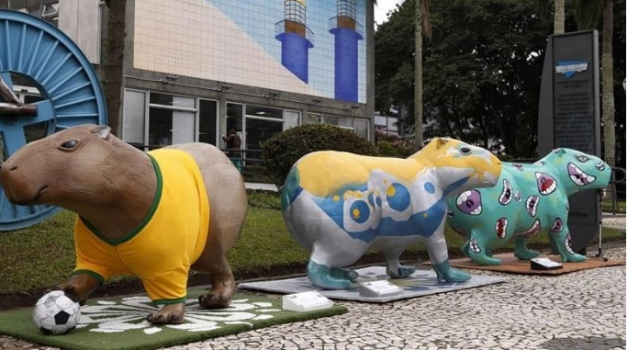
Fonte: Luiz Costa/SMCS (2016).

VOCÊ TAMBÉM VAI COLORIR A SUA CAPIVARA! PODE SER COM AS CORES REAIS DO ANIMAL OU PODE SER DIFERENTONA, IGUAL ÀS DA FOTO ANTERIOR. TOME SUA DECISÃO E MÃOS À OBRA!
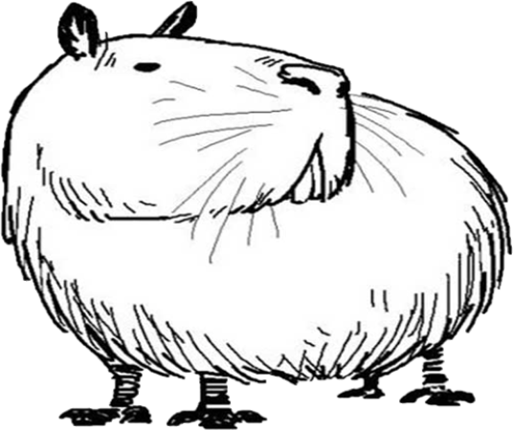
Fonte: https://colorindo.org/desenhos-de-capivara/. Acesso em: 21 ago. 2025.
A CIDADE DE CURITIBA É CONHECIDA POR SUAS CAPIVARAS ATÉ POR PESSOAS DE OUTROS LUGARES! DÊ UMA OLHADA NESTA REPORTAGEM:
HOMEM VIAJA A CURITIBA PARA CONHECER AS CAPIVARAS DO PARQUE BARIGUI
UM INFLUENCIADOR BRITÂNICO, NICK WHINCUP, CONHECIDO PELO PERFIL @NICKNOBRASIL_, DECIDIU EMBARCAR EM UMA VIAGEM INUSITADA: SAIU DO RIO DE JANEIRO, ONDE MORA, COM UM OBJETIVO CLARO EM MENTE — CONHECER AS CAPIVARAS DO PARQUE BARIGUI.
Adaptado de: https://ilovecuritiba.com.br/2024/11/27/homem-viaja-a-curitiba-para-conhecer-as-capivaras-do-parque-barigui/. Acesso em: 25 de julho de 2025.

PECEBEU COMO CURITIBA É LEMBRADA QUANDO SE FALA DE CAPIVARAS. ASSIM, PODEMOS DIZER QUE ELAS SÃO UM SÍMBOLO DE NOSSA CIDADE!
AGORA, PERGUNTE PARA SEUS AMIGOS OU FAMILIARES QUE PALAVRA LEMBRA VOCÊ, OU SEJA, UM SÍMBOLOQUE TE REPRESENTA. ESCOLHA UMA DAS RESPOSTAS QUE VOCÊ CONCORDE, ESCREVA ABAIXO E ILUSTRE AO LADO!

____________________________
JÁ VIMOS QUE UMA PALAVRA, OU IMAGEM, QUE LEMBRA CURITIBA É A CAPIVARA, MAS VOCÊ SABIA QUE NOSSA CIDADE TEM ALGUNS SÍMBOLOS DEFINIDOS POR LEI? PREPARE SUAS CAPIVARAS E SEUS LÁPIS DE COR, PORQUE VAMOS CONHECÊ-LOS!
LEI N.º 13.544, [...] DE 2010.
ART. 1.º É DECLARADA AVE-SÍMBOLO DESTA CAPITAL [CURITIBA] O PASSERIFORME DENOMINADO GRIMPEIRO, LEPTASTHENURA SETARIA.

VOCÊ CONSEGUIU IDENTIFICAR O NOME DO PÁSSARO NO TEXTO DA LEI? ESCREVA O NOME DELE NA LINHA A SEGUIR.
____________________________________________________

AGORA VEJA FOTO DO GRIMPEIRO PERTO DA NOSSA CAPIVARA! PINTE-A DA MESMA COR DO PÁSSARO. CASO PRECISE, PESQUISE ESSAS CORES COM A(O) PROFESSOR(A).
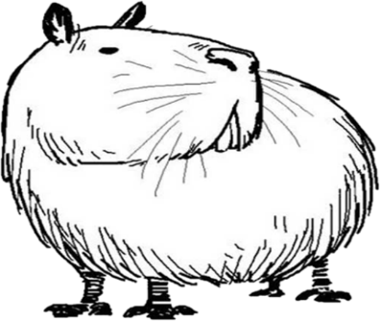
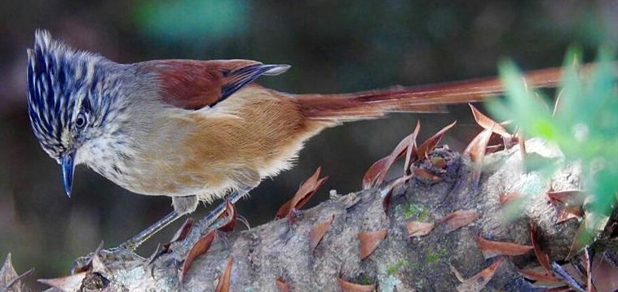
Fonte: Raphael Sobania/PMC (2025). Disponível em: https://www.curitiba.pr.leg.br/informacao/nossa-memoria/simbolos-de-curitiba. Acesso em: 30 jun. 2025.
DEPOIS DE CONHECER O GRIMPEIRO, NOSSA CAPIVARA RESOLVEU PASSEAR NO LOCAL SÍMBOLO DE CURITIBA. VAMOS VER NA LEI QUE LUGAR É ESSE?
LEI N.º 10236/2001.

ART. 1.º - FICA INSTITUÍDO COMO LOCAL SÍMBOLO DA "CIDADE DE CURITIBA", O PRÉDIO HISTÓRICO DA UNIVERSIDADE FEDERAL DO PARANÁ (PRÉDIO CENTRAL), LOCALIZADO NA PRAÇA SANTOS ANDRADE.

ESSA UNIVERSIDADE TEM O NOME MUITO COMPRIDO, NÉ?! POR ISSO CHAMAMOS ELA POR UMA SIGLA, OU SEJA, USAMOS APENAS ALGUMAS LETRAS PARA REPRESENTAR TODO O NOME. NESSE CASO, SÃO 4 LETRAS: UFPR
VOCÊ CONHECE OUTRAS SIGLAS? PESQUISE ALGUMAS E ANOTE NO QUADRO:
NOME COMPLETO | SIGLA

NOSSA CAPIVARA ENTROU NO PRÉDIO HISTÓRICO DA UFPR. VOCÊ CONSEGUE ENCONTRÁ-LA NA FOTO DA FAIXADA?
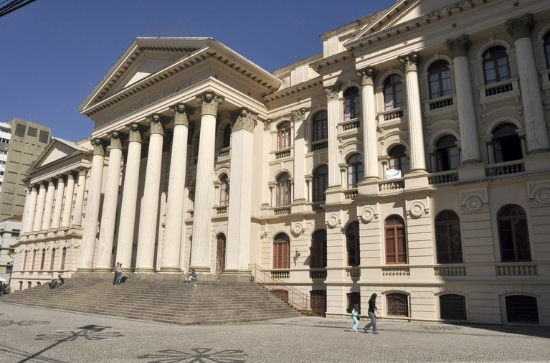
Adaptado de: https://www.curitiba.pr.leg.br/informacao/nossa-memoria/simbolos-de-curitiba. Acesso em: 30 jun. 2025.

QUANDO VOCÊ ACHAR A CAPIVARA, CIRCULE-A E PINTE-A DE UMA COR BEM CHAMATIVA PARA NÃO PERDERMOS MAIS ELA.
VOCÊ CONSEGUIU NOTAR MAIS ALGUM SÍMBOLO NESSA FOTO? QUE TAL OLHAR NA CALÇADA?
A SEGUIR, HÁ PEÇAS DE UM QUEBRA-CABEÇAS PARA VOCÊ RECORTAR. DEPOIS, MONTE E COLE NA PÁGINA SEGUINTE.

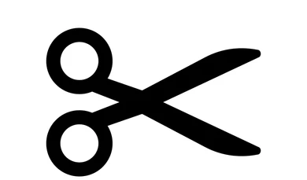
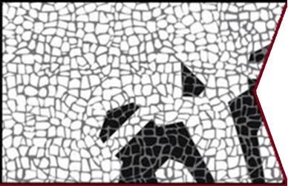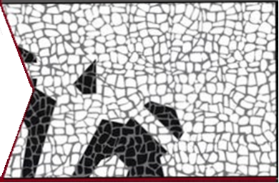

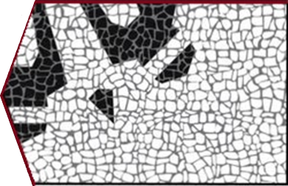

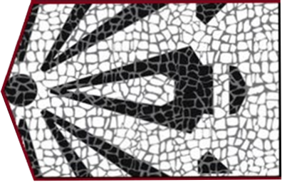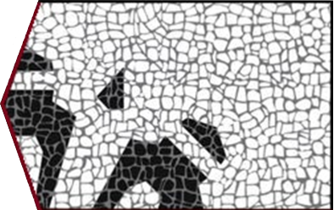
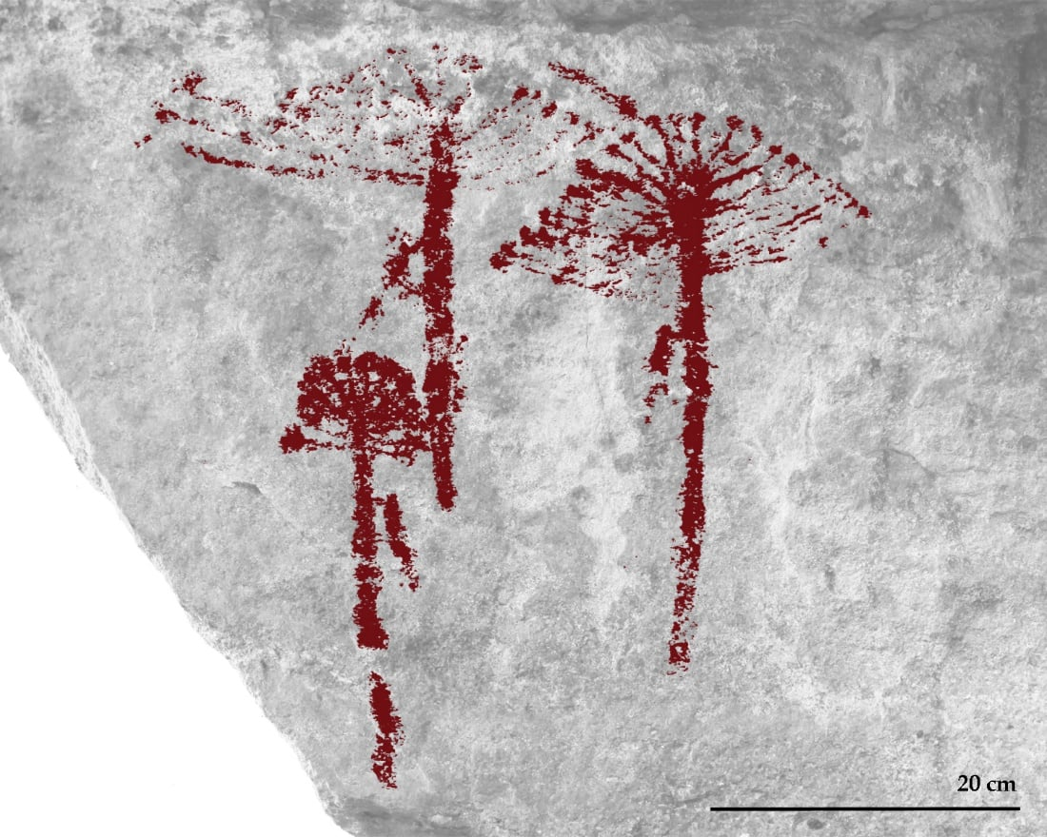
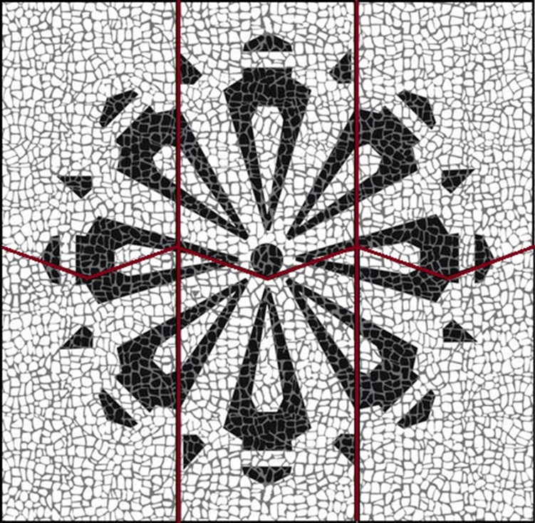
Fonte disponível em: https://br.pinterest.com/urbanarts_br/. Acesso em 25 ago. 2025.
VOCÊ JÁ VIU ESSE SÍMBOLO EM ALGUM LUGAR? CIRCULE A RESPOSTA.
SIM NÃO

ESSA ARTE, COMUM NAS NA CALÇADAS DE CURITIBA, É CONHECIDA COMO ROSÁCEA PARANISTA. ESSA ROSÁCEA É COMPOSTA POR OUTRO SÍMBOLO DA CIDADE, CONSEGUE IDENTIFICÁ-LO?
O QUE É? ___________________________________________

A ROSÁCEA PARANISTA É INSPIRADA NA PARTE DE DENTRO DA PINHA. DÊ UMA OLHADA EM COMO ELA É:
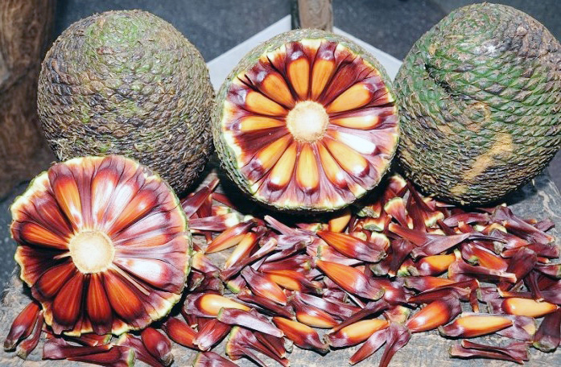
Disponível em: https://asemanacuritibanos.com.br/featured/defeso-do-pinhao-segue-ate-a-proxima-segunda-feira-31/. Acesso em: 30 jun. 2025.

BEM PARECIDA COM A PINHA DA ARAUCÁRIA, NÉ!? É DA PINHA QUE TIRAMOS O PINHÃO PARA COMER.
ESSA ROSÁCEA DAS CALÇADAS É FEITA COM UMA TÉCNICA CHAMADA PETIT-PAVÉ!
AGORA, IMAGINE QUE VOCÊ É UM ARTISTA QUE, NO FUTURO, VAI FAZER UMA CALÇADA DE PETIT-PAVÉ EM CURITIBA.
SIGAS AS INSTRUÇÕES DA PRÓXIMA PÁGINA PARA SABER COMO FAZER.

RASGUE ESSA PARTE COM AS MÃOS PARA FAZER AS PEDRAS PRETAS DO SEU PETIT-PAVÉ

RASGUE ESSA PARTE COM AS MÃOS PARA FAZER AS PEDRAS BRANCAS DO SEU PETIT-PAVÉ

MONTE O SEU PETIT-PAVÉ NESTA PÁGINA. PODE SER NO FORMATO DO SÍMBOLO QUE VOCÊ PREFERIR!

SABE QUEM GOSTA DE COMER PINHÃO? AS CAPIVARAS!
ISSO LEVA NOSSA AMIGA PARA OUTRO SÍMBOLO MUNICIPAL! A ARAUCÁRIA. ELA É NOSSA ÁRVORE SÍMBOLO, E TEMOS ATÉ UMA LEI DIZENDO ISSO, VEJA:
LEI N.º 13.534, DE [...] DE 2010.

ART. 1.º É DECLARADA ÁRVORE-SÍMBOLO DESTA CAPITAL A ESPÉCIE ARAUCÁRIA, ARAUCÁRIA ANGUSTIFOLIA.

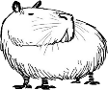
Disponível em: https://novamata.org/especie/araucaria/. Acesso em: 03 jun. 2025.

A ARAUCÁRIA É A ÁRVORE SÍMBOLO DE CURITIBA, MAS SABIA QUE ELA JÁ ERA IMPORTANTE PARA O POVO KAINGANG QUE VIVIA AQUI BEM ANTES DE CURITIBA SER FUNDADA? LEIA O TEXTO A SEGUIR:
A ARAUCÁRIA OCUPA ESPAÇO NOBRE NA CULTURA KAINGÁNG [...]. A SEMENTE COLHIDA DA ARAUCÁRIA, O PINHÃO, POR EXEMPLO, É CONSUMIDO DE VARIADAS FORMAS: TOSTADO, COZIDO OU SOCADO NO PILÃO E TRANSFORMADO EM UMA FAROFA CHAMADA DE PISÉ. MAS TAMBÉM AS ESPÉCIES VEGETAIS QUE CRESCEM SOB A ÁRVORE SERVEM COMO IMPORTANTE FONTE NUTRICIONAL, A EXEMPLO DO URTIGÃO; A SAMAMBAIA; O SINJIR, UMA ESPÉCIE DE TREPADEIRA; E O COGUMELO KA NĨGRẼG, RETIRADO DO TRONCO DA ÁRVORE.
O DESCANSO E AS REFEIÇÕES GERALMENTE ACONTECEM DEBAIXO DA ARAUCÁRIA, MOMENTOS EM QUE SÃO TRANSMITIDOS ORALMENTE OS ENSINAMENTOS QUE PROMOVEM A MANUTENÇÃO DA CULTURA KAINGÁNG.
Fonte disponível em: https://brasil.mongabay.com/2022/10/perda-da-araucaria-ameaca-cultura-indigena-kaingang/. Acesso em 22 ago. 2025.
VOCÊ NOTOU A IMAGEM QUE ESTÁ NO VERSO DE ALGUMAS PÁGINAS DESTE DIÁRIO? CONSEGUIU IDENTIFICAR DO QUE SE TRATA?

A IMAGEM É UMA FOTO, DIGITALMENTE MELHORADA, DE UMA PINTURA RUPESTRE DE ARAUCÁRIAS FEITA POR ANCESTRAIS DOS KAINGANG, REGISTRADO POR ARQUEÓLOGOS DA UNIVERSIDADE ESTADUAL DE PONTA GROSSA (UEPG) E DA UFPR. DÊ UMA OLHADA NELA NA FOTO COMPLETA:
Fonte disponível em: https://www.gupe.org.br/assets/uploads/blog/66d47-primeiro-registro-de-arte-rupestre-com-representacoes-de-araucaria-angustifolia-sul-do-brasil.pdf. Acesso em: 23 jul. 2025.
COM BASE NAS FONTES, REPRESENTE A IMPORTÂNCIA DA ARAUCÁRIA PARA OS KAINGANG, DESENHANDO-OS REALIZANDO ATIVIDADES EM TORNO DELA.
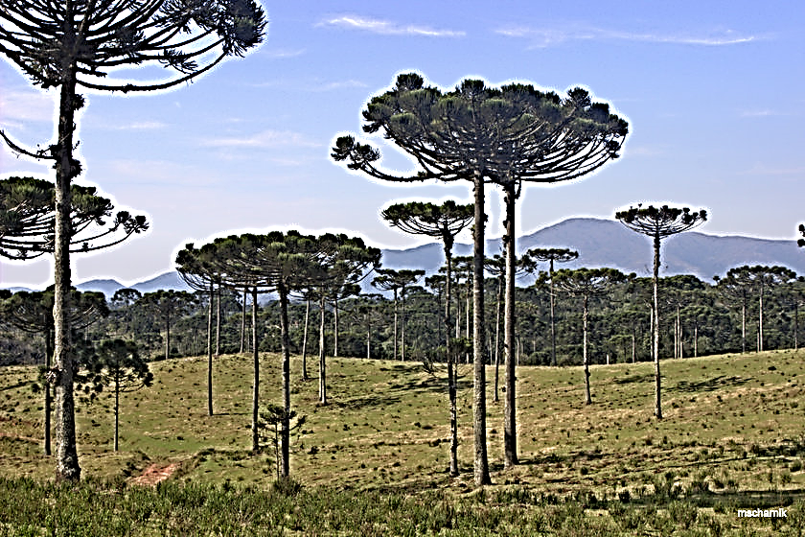
Disponível em: https://rbj.com.br/hoje24-e-dia-da-araucaria-pinheiro-do-parana-pode-estar-extinto-nas-proximas-decadas/. Acesso em: 04 jul. 2025.
AS ARAUCÁRIAS TÊM UM TIPO DE FLOR, CHAMADA ESTRÓBILO, MAS ELA NÃO É A FLOR SÍMBOLO DA NOSSA CIDADE. DESCUBRA QUAL É A FLOR SÍMBOLO NA LEI A SEGUIR:
LEI N.º 6324/1982 - DATA 12/07/1982.

ART. 1.º É O MANACÁ DECLARADO FLOR SIMBÓLICA DE CURITIBA.

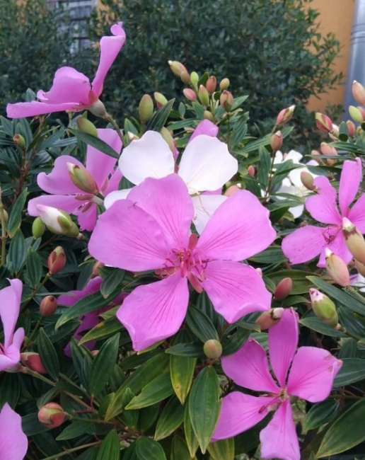
Fonte: SME (2025).
O MANACÁ É UMA FLOR BASTANTE COMUM EM CURITIBA, VOCÊ JÁ VIU ALGUMA DELAS POR AÍ?

SIM NÃO

ESSA FLOR É NATIVA DA MATA ATLÂNTICA, AQUI NO BRASIL. A CARACTERÍSTICA MAIS MARCANTE DA FLOR DO MANACÁ É QUE ELA MUDA DE COR COM O PASSAR DO TEMPO. ELA FLORECE BRANCA, DEPOIS FICA ROSA E, POR FIM, LILÁS, TUDO ISSO EM APENAS ALGUNS DIAS.

AGORA, OBSERVE A REPRESENTAÇÃO DAS FLORES DE MANACÁ A SEGUIR E PINTE COM A COR CORRETA CADA UMA DAS ETAPAS DELA. NÃO ESQUEÇA DE COLORIR AS FOLHAS DE VERDE ESCURO!
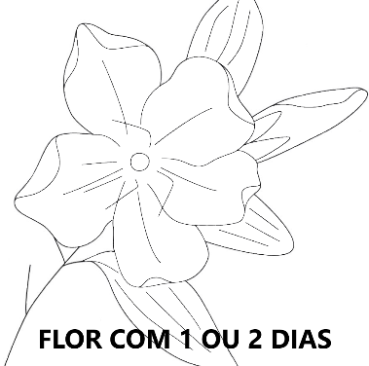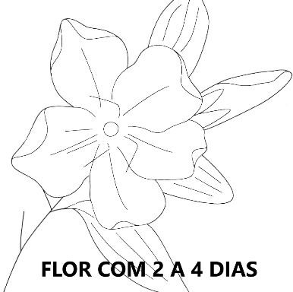
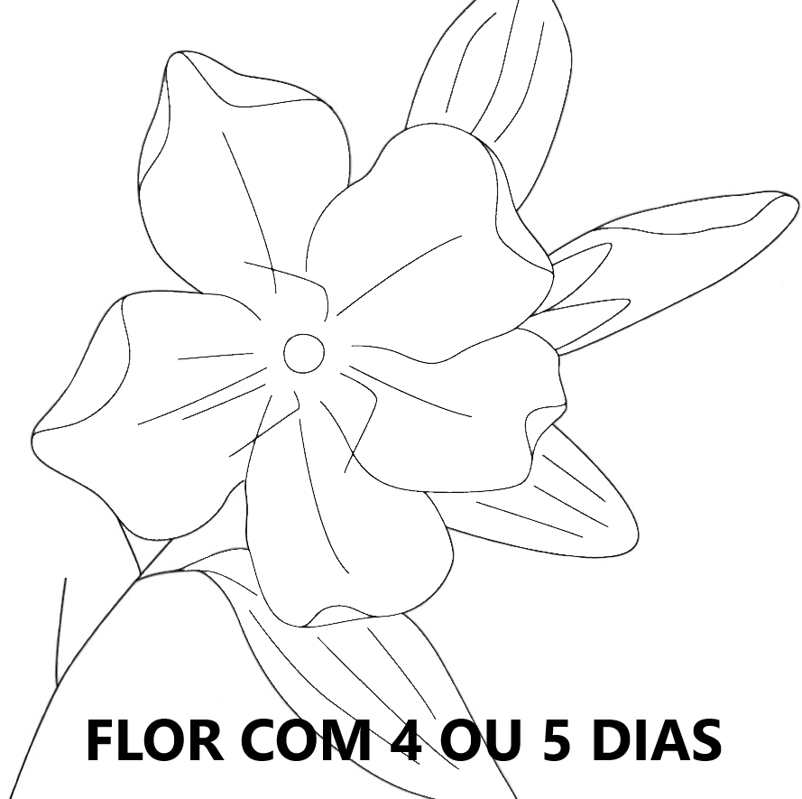
Adaptado de: https://www.sonalupinturas.com.br/2021/07/aula-443-manaca-da-serra-com-borboleta.html. Acesso em: 23 jul. 2025.
OUTRO SÍMBOLO OFICIAL DE CURITIBA É SUA BANDEIRA. ELA É COMPOSTA POR UM FUNDO VERDE, COM LINHAS VERMELHAS E BRANCAS E COM O BRASÃO AO CENTRO.
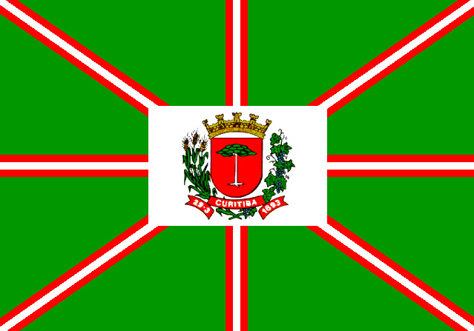
Disponível em: https://www.curitiba.pr.leg.br/informacao/nossa-memoria/simbolos-de-curitiba. Acesso em: 30 jul. 2025.

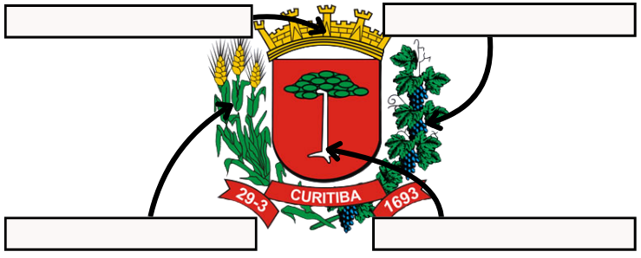
VOCÊ PERCEBEU QUE O BRASÃO CARREGA VÁRIOS SÍMBOLOS? PESQUISE QUAIS SÃO ELES E ESCREVA NOS ESPAÇOS INDICADOS.
Disponível em: https://www.curitiba.pr.leg.br/informacao/nossa-memoria/simbolos-de-curitiba. Acesso em: 22 ago. 2025.

POR FIM, NOSSA CAPIVARA QUER SABER O QUE REPRESENTA CURITIBA PARA VOCÊ. DESENHE EM VOLTA DELA O QUE SÍMBOLIZA NOSSA CIDADE PARA VOCÊ. PODEM SER ALGUNS SÍMBOLOS DOS QUAIS FALAMOS OU QUALQUER OUTRA COISA QUE VOCÊ CONSIDERAR IMPORTANTE.
